新 书 推 荐

中文书名：《人生的护照》
英文书名：PASSPORT
作 者：Sophia Glock
出 版 社：LBYR
代理公司：ANA/Connie Xiao
页 数：320页
出版时间：2021年9月
代理地区：中国大陆、台湾
审读资料：电子稿
类 型：Graphic Novel/回忆录

内容简介：

《人生的护照》是一本描写格洛克青春期的漫画小说回忆录，格洛克的大部分时间是在国外度过的，生活环境也比较阴暗。她总是格格不入，面临着语言和文化障碍。来自家庭的压力也越来越大，父母总是要求她保持低调和谨慎，她努力定义自己和她在这个世界上的位置，尤其是在她自信的姐姐离开去上大学之后。当她发现她的“外国外交官”父母实际上是间谍时，她的自我意识受到了动摇。

为实现她懵懂的报复，索菲亚开始她自己的双重生活，喝酒，勾搭和聚会。格洛克在本书中涵盖了父母虐待，性问题，性双重标准，以及在动荡的背景下的相互依存的友谊，包括政府政变和灾难性的飓风。《人生的护照》同时也是一扇窗户，让我们得以一窥惊人独特的生活，它巧妙地、密切地讲述了我们所有人在成年过程中面临的各种复杂问题和挑战。

本书插图：
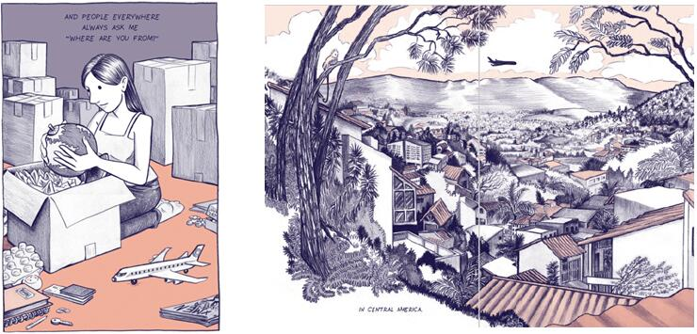
作者简介：

索菲亚·格洛克(Sophia Glock)是一名漫画家，住在加州旧金山。她的漫画回忆录《人生的护照》(Passport)将于2021年秋季由Little Brown Young Readers出版。索菲亚的漫画和卡通已经在《纽约客》、Buzzfeed、MUTHA杂志和Time Out New York上发表。她的作品也出现在各种选集中，包括《墨水砖》、《怀疑设备》、《四分之一月亮》、《数字庄园》、《兔子》和《基尔戈季刊》。她的漫画集《诞生，而不是成长》(Born, Not Raised)入选2016年插画家协会漫画和漫画艺术年度，她的短篇漫画《我母亲床头柜里的秘密》(The Secrets in My Mother's Nightstand)入围2016年漫画家工作室最佳网络漫画奖。2008年，她的漫画《变形记》(The Deformitory)获得了埃里克基金会的资助。她也是《莴苣姑娘》(The Lettuce Girl)、《半固体》(SemiSolid)、《过熟》(Over Ripe)和《护照:无花果》(Passport: Fig)的作者。

谢谢您的阅读！
请将回馈信息发至：萧涵糠(Connie Xiao)
安德鲁﹒纳伯格联合国际有限公司北京代表处
北京市海淀区中关村大街甲59号中国人民大学文化大厦1705室, 邮编：100872
电话：010-82449325
传真：010-82504200
Email: Connie@nurnberg.com.cn
网址：www.nurnberg.com.cn
微博：http://weibo.com/nurnberg
豆瓣小站：http://site.douban.com/110577/
微信订阅号：ANABJ2002


